CENTRO ESTADUAL DE EDUCAÇÃO TECNOLÓGICA PAULA SOUZA

ESCOLA TECNICA ESTADUAL PEDRO BADRAN

Ensino Médio com Habilitação Profissional de

TÉCNICO EM DESENVOLVIMENTO DE SISTEMAS

CATÁLOGO DE LIVROS:

APLICATIVO PARA GERENCIAMENTO DE LEITURA

HEITOR BONETTI BAPTISTA

LEANDRO RODRIGUES LOPES

LÍVIA MACEDO MEDEIROS

MIGUEL LORENÇO DA SILVA VIEIRA

SÃO JOAQUIM DA BARRA

2024

AGRADECIMENTOS

Agradecemos a todos que contribuíram para a realização deste trabalho, especialmente nossos orientadores, Andrea Avezum Martus e Leonardo Favaro, por sua orientação excepcional, paciência e encorajamento ao longo de todo o processo.

RESUMO

O presente trabalho consiste na criação de um sistema web que permite a organização das leituras realizadas pelos usuários, chamado ClickLivro. Foi desenvolvido como uma atividade acadêmica para a conclusão do ensino médio técnico com habilitação profissional de técnico de desenvolvimento de sistemas, sem suporte financeiro, por uma equipe de quatro estudantes e orientação de dois professores. O sistema tem a função de auxiliar os leitores na organização das obras já lidas, das que estão sendo lidas no momento, leituras futuras desejadas e, até mesmo, das leituras abandonadas. Para a produção do ClickLivro, diversas ferramentas foram utilizadas, como: Visual Studio Code, HTML, CSS, SQL, Javascript e PHP. Durante a pesquisa e coleta do material de referência principal, foram utilizados sistemas existentes sobre o tema e projetos de conclusão de curso.

Palavras-chave: Gestão digital de leitura; Organização de livros; Aplicativo de leitura.

LISTA DE ILUSTRAÇÕES

Figura 1 - Apêndice A: Pergunta 1 9

Figura 2 - Apêndice A: Pergunta 2 10

Figura 3 - Apêndice A - Pergunta 3 10

Figura 4 - Apêndice A - Pergunta 4 11

Figura 5 - Apêndice A - Pergunta 5 11

Figura 6 - Cadastro de usuário 13

Figura 7 - Login de usuário 13

Figura 8 - Catálogo de livros 14

Figura 9 - Adição do livro na biblioteca 14

Figura 10 - Biblioteca pessoal e lista de leitura 15

Figura 11 - Atualização de status de leitura 15

Figura 12 - Pesquisa e navegação de livros 16

Figura 13 - Recomendações de livros 16

Figura 14 - O perfil administrativo 17

Figura 15 - Inserir livros 17

SUMÁRIO

1 introdução 5

2 DESENVOLVIMENTO 13

3 Considerações finais 18

REFERÊNCIAS 19

APÊNDICE A – Questionário 20

# introdução

O gerenciamento de leitura desempenha um papel crucial no desenvolvimento pessoal e profissional de qualquer leitor. Em um mundo cheio de informações, a habilidade de organizar e otimizar o tempo dedicado à leitura pode transformar a forma como adquirimos conhecimento e nos conectamos com diversas áreas do saber. Este trabalho propõe um website para o gerenciamento eficaz da leitura atual, já feita ou ainda desejada do usuário.

O projeto SisLER visa a criação de um sistema web destinado a ajudar os usuários a organizarem suas leituras e estudos. Ele foi desenvolvido como parte da atividade de conclusão do 3°ano do curso técnico de Informática, por uma equipe de três estudantes, sem suporte financeiro e com orientação do professor responsável. O SisLER tem a função de gerenciar a leitura, possibilitando a organização das obras já lidas, das que estão sendo lidas no momento e, também, as leituras futuras desejadas. (BASTOS, 2021)

O Skoob é, atualmente, a maior rede social de leitura do Brasil e conta com milhões de usuários cadastrados. A plataforma nasceu em território nacional e brinca com a palavra books, que significa livro em inglês, utilizando a palavra de trás para frente. O site permite que as pessoas criem o hábito e gerencie a leitura de uma forma divertida e compartilhável. (COUTINHO, 2021)

O projeto Leiaí, previamente nomeado como E-leitura, consiste de um blog que atuaria como um clube de leitura online criado por 2 alunos do Instituto Federal de Educação, Ciência e Tecnologia do Rio Grande do Norte, sem suporte financeiro e com orientação de dois professores responsáveis. O clube teria como objetivo que a comunidade tenha um espaço onde possa encontrar pessoas com hábitos de leitura, discutir obras e/ou textos, analisa-los e, através desse contato com outros leitores, melhorar esses hábitos. (PONTES; CATARINA, 2017)

1.1 OBJETIVOS

O objetivo geral deste trabalho é a revisão nas funcionalidades de aplicativos para gerenciamento de leituras em formato digital, melhorando e aperfeiçoando funções em um novo aplicativo.

Pesquisar no ambiente escolar, por meio de questionários, e entender melhor o perfil dos leitores, seus padrões de leitura, as preferências e os obstáculos enfrentados no desenvolvimento dos hábitos de leitura.

Pesquisar e analisar aplicativos existentes para gerenciamento de leitura.

Desenvolver um website para o gerenciamento de livros e hábitos de leitura dos alunos, para promover a organização e desenvolvimento do hábito de ler.

1.2 METODOLOGIA

Este trabalho teve como objetivo investigar o perfil de leitores, seus padrões de leitura, preferências e os obstáculos enfrentados no desenvolvimento dos hábitos de leitura. A metodologia utilizada neste trabalho foi uma pesquisa qualitativa, com objetivos exploratórios e métodos bibliográficos. Essa abordagem permite uma visão dos autores sobre a questão escolhida para abordar, com análise crítica dos dados coletados através de um questionário aplicado a fim de entender o interesse dos leitores a respeito da leitura.

Foi gerado um questionário na ferramenta Forms (Apêndice A) e encaminhado em uma amostragem para alunos da instituição de ensino Etec Pedro Badran, de alguns cursos e séries, de acordo com o .

Como ferramentas de apoio, serão utilizados:

Linguagem de Programação PHP: O PHP (Hypertext Preprocessor) é uma linguagem de programação de código aberto amplamente usada para desenvolvimento web que suporta uma ampla gama de sistemas de gerenciamento de banco de dados, como MySQL, PostgreSQL e SQLite. No projeto, ela é utilizada na execução da maior parte do código e suas funcionalidades, como o sistema CRUD Create, Read, Update, Delete) para cadastro de usuários e livros.

Linguagem de Programação JavaScript: que é uma linguagem de programação essencial para o desenvolvimento web, conhecida por sua capacidade de criar interatividade e dinamismo em páginas web, é amplamente usada para validar formulários, criar animações, gerenciar eventos e realizar requisições assíncronas com AJAX. A linguagem também pode ser usada no lado do servidor com ambientes como Node.js, expandindo suas capacidades além do navegador. No projeto, ela é utilizada em sistema AJAX para comunicação entre diferentes partes do sistema e execução do restante do código.

Linguagem de Programação SQL: SQL (Structured Query Language) é uma linguagem de programação especializada no gerenciamento e manipulação de bancos de dados relacionais que permite que os usuários consultem, atualizem, insiram e excluam dados em sistemas de gerenciamento de banco de dados (SGBDs) como MySQL, PostgreSQL, Oracle e Microsoft SQL Server. A principal característica do SQL é sua capacidade de interagir com dados estruturados em tabelas, utilizando comandos como Select, Insert, Update, Delete, Create e Alter para realizar operações diversas. SQL também inclui recursos para definir esquemas de banco de dados e gerenciar permissões de acesso, garantindo a integridade e a segurança dos dados. No projeto, ele é utilizado para formar o banco de dados onde é armazenado os cadastros do site.

HTML e CSS: HTML (Hypertext Markup Language) e CSS (Cascading Style Sheets) são duas tecnologias fundamentais para a criação de páginas web. O HTML é a linguagem de marcação usada para estruturar o conteúdo de uma página web. Ela define a estrutura básica da página utilizando elementos como cabeçalhos, parágrafos, listas, links e imagens. Já o CSS, é uma linguagem de estilo que controla a aparência e o layout dos elementos definidos pelo HTML. Com CSS, pode-se definir propriedades como cores, fontes, espaçamentos, e posicionamento dos elementos, permitindo uma personalização detalhada do design da página. No projeto, ambos são utilizados para sustentar a estrutura do site e design das páginas.

1.3 MODELO CONCEITUAL

Descrição das informações que o sistema irá gerenciar, tendo foco no domínio do problema. Apresenta o problema (requisitos) a ser resolvido.

Requisitos Funcionais

RF01 – Cadastro e login de usuários: Permite que os usuários do site façam cadastro e login de suas contas, inserindo seu nome de usuário, e-mail e senha.

RF02 – Catálogo de Livros: Apresentar um catálogo de livros disponíveis para leitura, com informações detalhadas sobre cada livro, como título, autor, editora, sinopse, data de publicação, número de páginas, capa e avaliações de outros usuários.

RF03 – Atualização de status de leitura: Permitir que os usuários atualizem o status de leitura de um livro que foi inserido anteriormente, como o estado ‘Lido, Lendo, Planejo Ler e Desisti de Ler’, o número de páginas lidas, data de encerramento de leitura e, opcionalmente uma avaliação por nota ou resenha.

RF04 – Biblioteca pessoa e lista de leitura: Uma seção onde os usuários podem adicionar, atualizar, excluir e ver os livros já inseridos anteriormente. Os usuários podem adicionar os livros já presentes no website no seu perfil de leitura como ‘Lidos, Lendo, Planejo Ler e Desisti de Ler’, além do número atual de páginas lidas e uma nota de 0 a 5 estrelas.

RF05 – Estatísticas de leitura: Ferramentas que fornecem aos usuários informações sobre seus hábitos de leitura, como número de livros lidos por mês, tempo gasto lendo, etc.

RF06 – Pesquisa e navegação de livros: Permitir que os usuários pesquisem livros por título, autor, gênero ou outras categorias e naveguem pelos resultados da pesquisa.

RF07 – Gestão de perfil de usuário: Permitir que os usuários editem e atualizem suas informações de perfil, como foto, biografia, senha e preferências de leitura.

RF08 – Recomendações de livros: Fornece recomendações de Livros com base nos gêneros mais comumente lidos pelo usuário.

RF09 – Notificações: O administrador envia notificações aos usuários sobre lançamentos de livros, atualizações de status de leitura de amigos ou outras atividades relevantes.

Requisitos Não Funcionais

RNF01 – Sincronização em vários dispositivos: Garantir que as informações de leitura dos usuários sejam sincronizadas em todos os dispositivos, permitindo que continuem de onde pararam, independentemente do dispositivo utilizado.

RNF02 – Privacidade e segurança: Garantir a segurança dos dados dos usuários e oferecer opções de privacidade para controlar quem pode ver suas atividades de leitura e informações de perfil

RNF03 – Atualização eficiente do progresso de leitura: Enviar e receber atualizações do progresso de leitura com eficiência, como a porcentagem de quanto do livro foi lido ao atualizar as páginas.

RNF04 – Responsividade: O site deve ser projetado com design responsivo, adaptando-se automaticamente a diferentes tamanhos de tela e dispositivos, incluindo computadores desktop, tablets e smartphones.

RNF05 – Usabilidade: Garantir uma interface intuitiva e fácil de usar, com navegação clara e funcionalidades bem organizadas, para proporcionar uma experiência agradável aos usuários.

RNF06 – Desempenho de banco de dados: Garantir um desempenho otimizado do banco de dados, com consultas rápidas e eficientes para manipulação de dados de usuário e catálogo de livros.

RNF07 – O perfil administrativo: Pode ver e gerenciar todos os cadastros, livros e notificações.

RNF08 – Inserir livros: Permitir que o perfil administrativo adicione livros novos na biblioteca do website, inserindo nome, autor, gênero, sinopse, número de páginas, editora e data de publicação.

Análise dos resultados do questionário baseado no Apêndice A.

Para a primeira pergunta (Figura 1) - Com que frequência você lê livros? Teve como resposta: Diariamente 31,01%, Semanalmente 33,3%, Mensalmente 13,3% e, Raramente 22,2%.

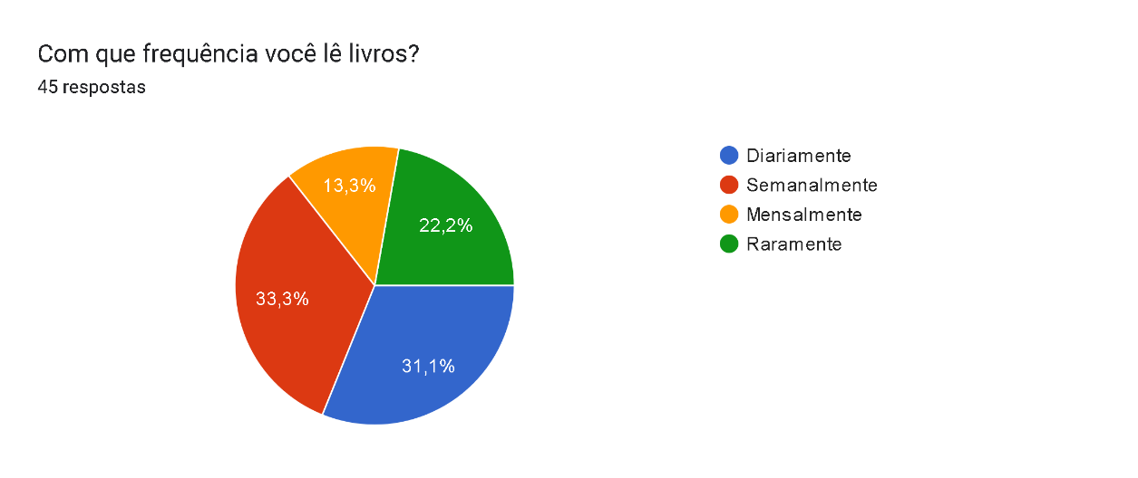

Figura 1 - Apêndice A: Pergunta 1

Para a segunda pergunta (Figura 2) - Quais são os formatos de leitura que você utiliza? Teve como resposta: 91,1% Livros físicos, 82,2% E-books ou PDFs, 6,7% Audiolivros e, 4,4% Outros.

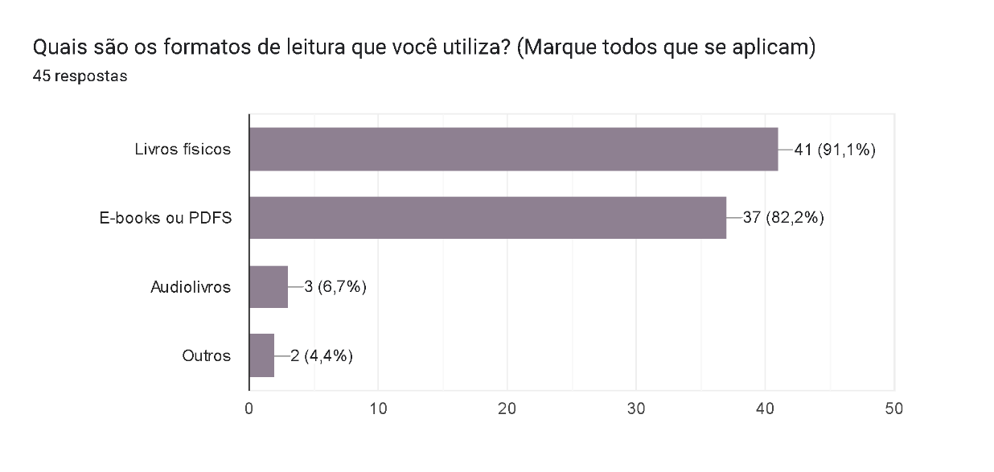

Figura 2 - Apêndice A: Pergunta 2

Para a terceira pergunta (Figura 3) - Como você atualmente gerencia seus livros e leituras? Teve como resposta: Anotações em papel 2,2%, Aplicativos de notas 17,8%, Planilhas 6,7%, Aplicativos ou sites específicos para leitura 42,2%, Não tenho gerenciado meus livros e leituras 46,7% e, Outros 4,4%.

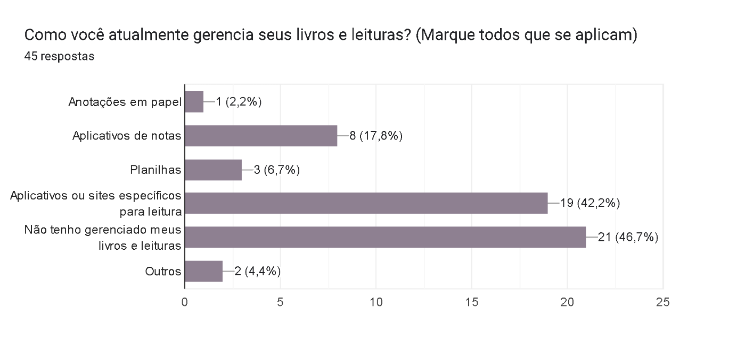

Figura 3 - Apêndice A - Pergunta 3

Para a quarta pergunta (Figura 4) - Quais funcionalidades você considera mais importantes em um aplicativo de gerenciamento de leitura? Teve como resposta: Controle de progresso de leitura 77,8%, Listagem de livros lidos e por ler 86,7%, Anotações e comentários sobre livros 66,7%, Recomendações de livros 64,4%, Integração com redes sociais 20% e, Notificações e lembretes 31,1%.

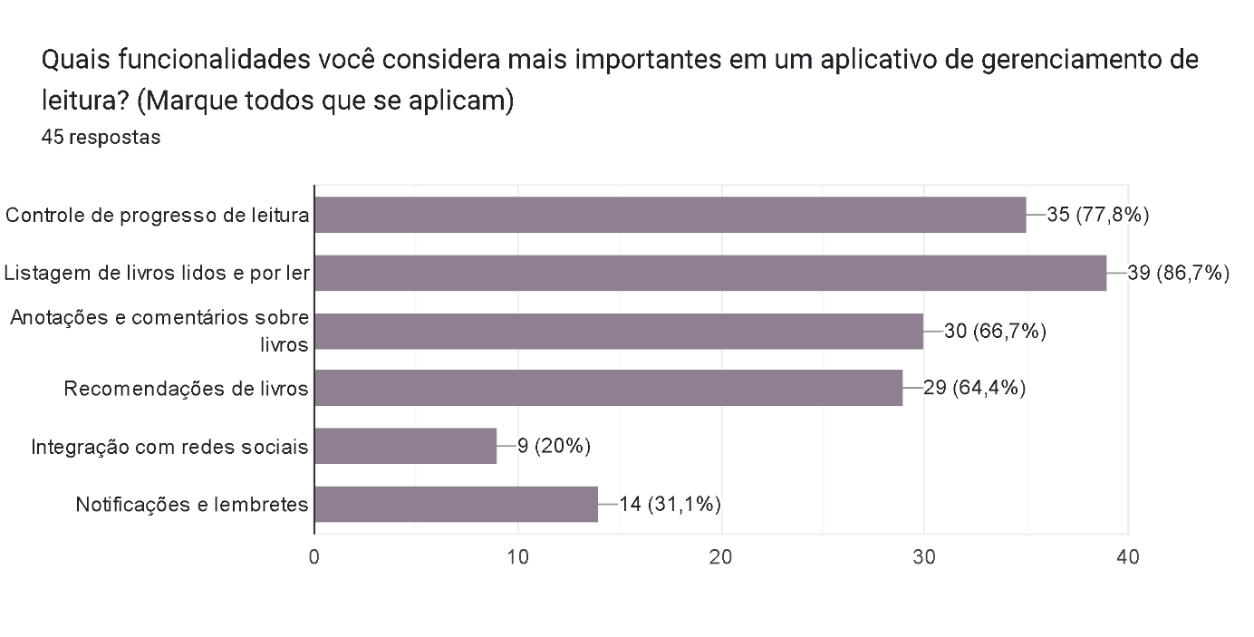

Figura 4 - Apêndice A - Pergunta 4

Para a quinta pergunta (Figura 5) - Que tipo de interface você prefere em um aplicativo de leitura? Teve como resposta: Simples e intuitiva 48,9%, Rica em recursos e funcionalidades 13,3% e, Personalizável 37,8%.

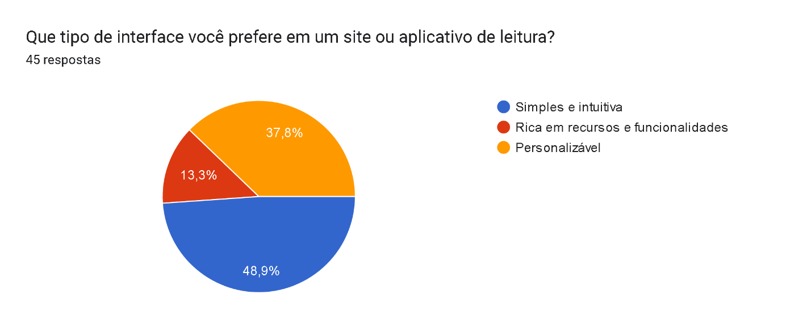

Figura 5 - Apêndice A - Pergunta 5

A partir dos resultados obtidos no questionário, fica evidente que este projeto consegue contemplar as reais necessidades dos atuais e futuros usuários de aplicativos para gestão de leitura, pois consegue entregar os requisitos identificados nas respostas, como uma interface simples e intuitiva, listagem de livros lidos e por ler, recomendações e controle de progresso de leitura. Assim, entregando uma plataforma de fácil acesso com o objetivo de auxiliar as pessoas a aumentar o gerenciamento e organização de suas leituras para que cada usuário obtenha uma melhor experiência de leitura.

# DESENVOLVIMENTO

De acordo com o requisito funcional RF01 – Cadastro (Figura 6) e login de usuários, o site apresenta uma tela de cadastro onde o usuário pode inserir seu nome, e-mail e senha para registrar uma conta no website.

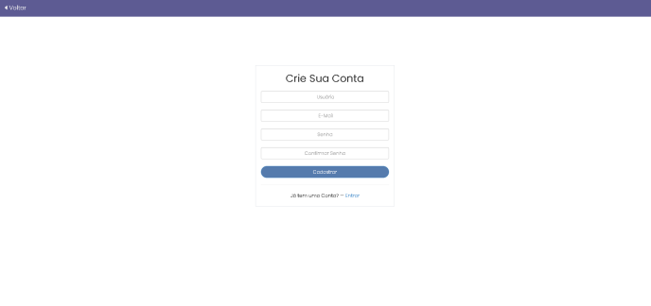

Figura 6 - Cadastro de usuário

O site também apresenta uma tela de login (Figura 7) onde o usuário pode entrar na conta que criou.

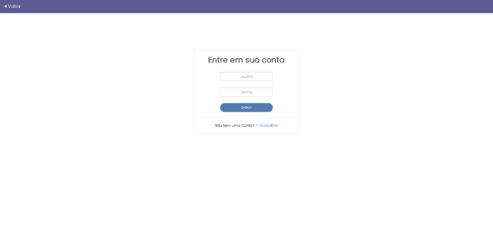

Figura 7 - Login de usuário

De acordo com o requisito funcional RF02 – Catálogo de livros (Figura 8), o site apresenta uma tela onde todos os livros cadastrados são exibidos, com um máximo de 16 livros por página e paginação funcional.

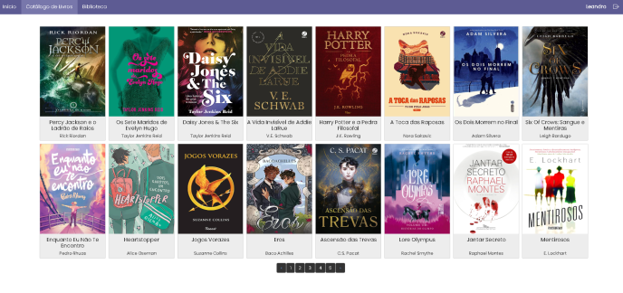

Figura 8 - Catálogo de livros

Quando um livro é selecionado com um clique, a tela com a sinopse é apresentada com a opção de adicioná-lo na biblioteca (Figura 9).

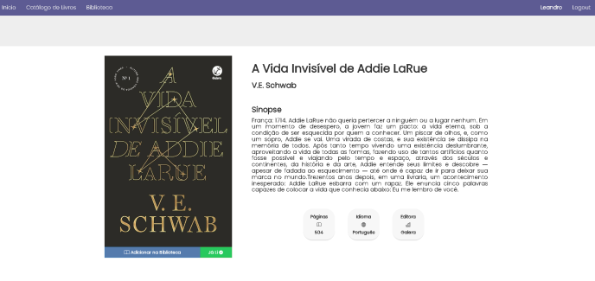

Figura 9 - Adição do livro na biblioteca

De acordo com o requisito funcional RF03 – Biblioteca pessoal e lista de leitura (Figura 10), o site apresenta uma tela que exibe todos os livros adicionados à biblioteca pelo usuário, permitindo que ele veja o estado de cada livro e as páginas lidas, a biblioteca permite a troca de abas por categoria, permitindo que o usuário veja apenas livros lidos, que está lendo, que planeja ler ou que abandonou.

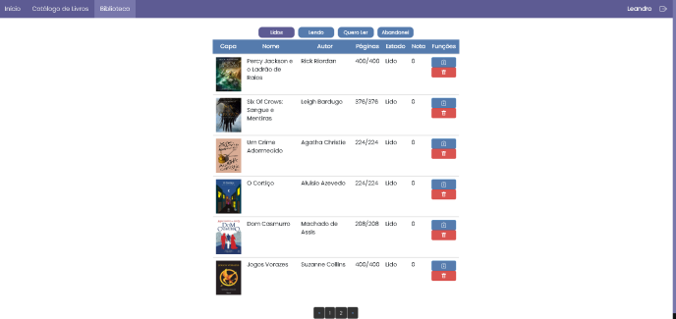

Figura 10 - Biblioteca pessoal e lista de leitura

De acordo com o requisito funcional RF04 – Atualização de status de leitura (Figura 11), o website apresenta, na tela de biblioteca, opções para alterar ou excluir as propriedades do livro registrado.

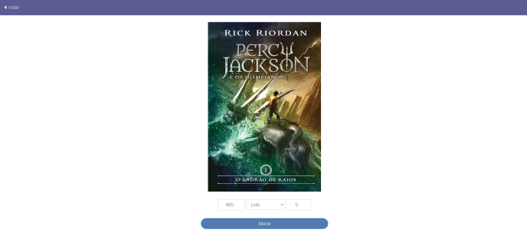

Figura 11 - Atualização de status de leitura

De acordo com o requisito funcional RF05 – Pesquisa e navegação de livros (Figura 12), os usuários podem pesquisar livros por nome, autor, editora ou outras categorias na tela de catálogo de livros.

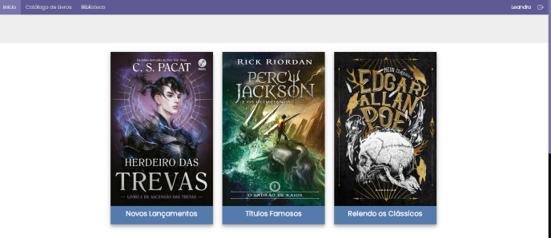

Figura 12 - Pesquisa e navegação de livros

De acordo com o requisito funcional RF06 – Recomendações de livros (Figura 13), o site apresenta, na tela principal, recomendações de 6 livros para o usuário.

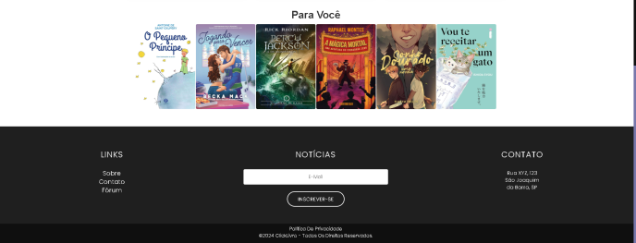

Figura 13 - Recomendações de livros

De acordo com o requisito não funcional RNF07 – O perfil administrativo (Figura 14), pode ver e gerenciar os cadastros dos livros, assim o site conta com o perfil de administrador, que já é registrado previamente, com as funções de ver, alterar e excluir os livros pertencentes ao catálogo de livros. Além de uma tela onde o perfil administrativo pode cadastrar livros.

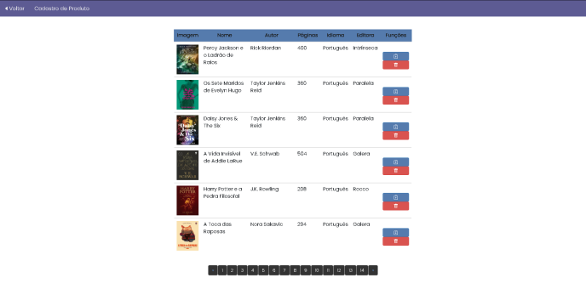

Figura 14 - O perfil administrativo

De acordo com o requisito não funcional RNF08 - Inserir livros (Figura 15) o site conta com uma outra tela que permite ao perfil administrativo cadastrar livros novos na biblioteca do website, inserindo nome, autor, gênero, sinopse, número de páginas, editora e data de publicação.

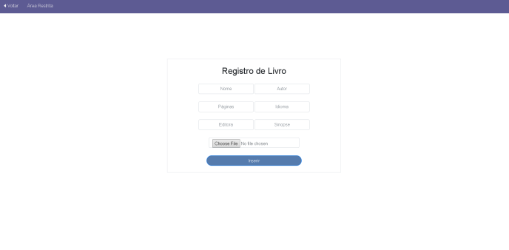

Figura 15 - Inserir livros

# Considerações finais

O desenvolvimento do site de gerenciamento de leitura ClickLivro abordado neste trabalho teve como objetivo proporcionar uma ferramenta eficiente e intuitiva para os amantes de livros, oferecendo uma plataforma que facilita o acompanhamento das leituras e a organização dos livros. Ao longo deste trabalho, foram discutidos os principais requisitos e funcionalidades do site, a estrutura de design, bem como os desafios enfrentados e as soluções implementadas.

Os resultados obtidos demonstram que o site atende às necessidades básicas dos usuários, permitindo marcar suas leituras, livros para serem lidos, e até mesmo acessar recomendações. A inclusão de funcionalidades como a visualização de progresso e a categorização de livros como lido, lendo, quero ler e abandonei, contribui significativamente para a organização pessoal e o incentivo à leitura.

Em resumo, o site ClickLivro representa um passo significativo para o aprimoramento da organização e do acompanhamento da leitura. Espera-se que este projeto inspire futuras iniciativas na área e contribua para o crescimento do hábito da leitura, promovendo uma maior interação entre os leitores e o mundo literário.

###### REFERÊNCIAS

BASTOS, Matheus. Et al, **SISTEMA DE GERENCIAMENTO: SisLER. Arquivos do MICTI pelo IFC Educação**. Disponível em: https://publicações.ifc.edu.br/index.php/micti/article/view/2468. Acesso em: 29 maio 2024.

COUTINHO, Thiago. et al, **Você tem metas de leitura que nunca cumpre? Conheça Skoob e mude isso!**. VOITTO, ano. Disponível em: https://voitto.com.br/blog/artigo/conheca-o-skoob. Acesso em: 29 maio 2024.

PONTES, Genilson. CATARINA, Pâmela. **E-leitura**. Instituto Federal de Educação, Ciência e Tecnologia do Rio Grande do Norte. Disponível em: https://memoria.ifrn.edu.br/bitstream/handle/1044/2305/RCC_-_Genilson_e_P%C3%A2mela_lHEZYIw.pdf?sequence=1. Acesso em: 20 junho 2024.

###### APÊNDICE A – Questionário

**Com que frequência você lê livros?**

( ) Diariamente

( ) Semanalmente

( ) Mensalmente

( ) Raramente

**Quais são os formatos de leitura que você utiliza? (Marque todos que se aplicam)**

( ) Livros impressos

( ) E-books

( ) Audiolivros

( ) Outros

**Como você atualmente gerencia seus livros e leituras? (Marque todos que se aplicam)**

( ) Anotações em papel

( ) Aplicativos de notas

( ) Planilhas

( ) Aplicativos específicos para leitura

( ) Outros

**Quais funcionalidades você considera mais importantes em um aplicativo de gerenciamento de leitura? (Marque todos que se aplicam)**

( ) Controle de progresso de leitura

( ) Listagem de livros lidos e por ler

( ) Anotações e comentários sobre livros

( ) Recomendações de livros

( ) Integração com redes sociais

( ) Notificações e lembretes

**Que tipo de interface você prefere em um aplicativo de leitura?**

( ) Simples e intuitiva

( ) Rica em recursos e funcionalidades

( ) Personalizável